
个人简历封面
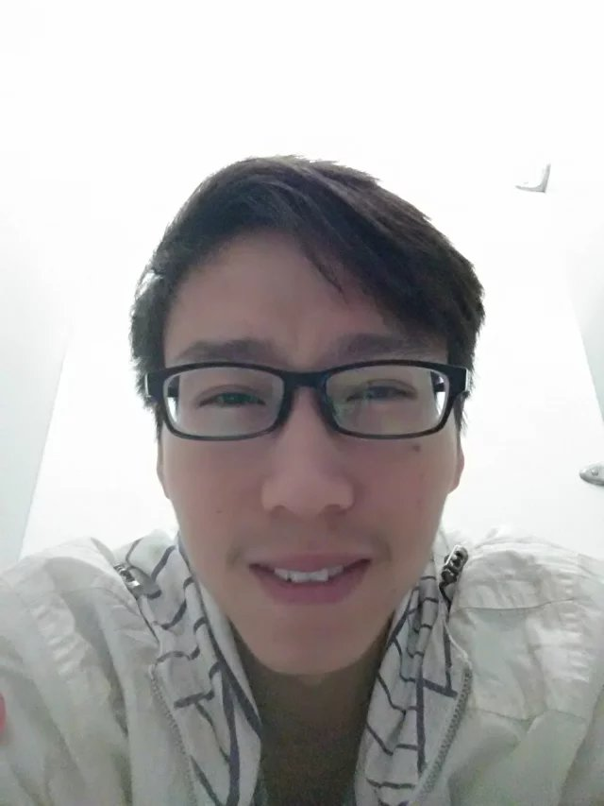
姓 名：武杰

个 人 简 历
出生年月：1994/01/30

联系电话：18895335311

电子邮箱：619685446@qq.com

联系地址：安徽省芜湖市弋江区文津西路
16号
求职意向：WEB前端

教育背景
毕业院校：安徽机电职业技术学院
最高学历：专科 获得学位: 2017/7/1 毕业日期：2017/7/1
专 业 ：计算机网络
大学
大一： 全国技能大赛学习（4G组网与搭建） 班级二等奖学金 班级一等奖学金
大二： 英语四级 402 410 国家励志奖学金 专升本 学院三好学生 班级二等奖学金X2
目前： 自己在做毕业设计（网上图书商城）班级三等奖学金
熟悉C，linux，WEB前端结构层，样式层，行为层语言，框架jquery，PHP，mysql以及Github，会使用各类插件，进行动态网页布局，PHP动态调用数据库数据嵌入WEB前端。

工作经历 无
工作描述：无

自我评价
热爱生活，具有团队协同合作观念，性格稍偏外向，喜欢运动，做事专注。

HAPPY LIVE

安徽机电职业技术学院 2017 届毕业生就业推荐表

姓 名 | 武杰 | 性 别 | 男 |  | 出生年月 |  |  | 1994.01 | 照  片
专 业 | 计算机网络技术 |  | 班 级 |  |  | 网络3141 |  |  | 照  片
政治面貌 | 群众 |  | 职 务 |  |  | 无 |  |  | 照  片
技能证书 | 计算机一级证书、大学英语B级 |  |  |  |  |  |  |  | 照  片
特 长 | 听音乐、跑步、看电影、逛论坛 |  |  |  |  |  |  |  | 照  片
家庭住址 | 安徽省阜阳市颖东区袁寨镇卢庄257号 |  |  | 电子邮箱 |  |  | 619685446@qq.com
身份证号 | 341203199401304479 |  |  | 联系电话 |  |  | 18895335311
个人简历 | 阜阳市耀云中学 2012.09-2014.06  安徽机电职业技术学院 2014.09-2017.06
家庭主要成员  及工作单位 | 母亲 杨雪峰 职务：上班  大哥 武森 职务：开店  二哥 武林 职务：开店
担任学生干部、  社团工作及  获奖情况 | 国家励志奖学金 2015年
在校表现 | 班主任（签名）：  年 月 日
主  要  学  习  科  目  及  成  绩 | 科 目 |  |  |  | 成 绩 | 科 目 |  |  | 成 绩 |  | 科 目 |  |  | 成 绩
主  要  学  习  科  目  及  成  绩 | 思想道德修养与法律基础 |  |  |  | 优秀 | 网页设计与网站管理 |  |  | 及格 |  | 网络系统管理项目实训 |  |  | 优秀
主  要  学  习  科  目  及  成  绩 | 体育 |  |  |  | 83 | 网络操作系统 |  |  | 93 |  | 数据库综合应用项目实训 |  |  | 优秀
主  要  学  习  科  目  及  成  绩 | 高等数学 |  |  |  | 93 | Linux操作系统 |  |  | 62 |  | 图像处理和动画制作 |  |  | 中等
主  要  学  习  科  目  及  成  绩 | 计算机文化基础 |  |  |  | 94 | 面向对象程序设计(C＃) |  |  | 85 |  | 网络安全 |  |  | 中等
主  要  学  习  科  目  及  成  绩 | 计算机系统与维护 |  |  |  | 88 | 数据库原理与应用 |  |  | 95 |  | 中小园区网构建项目实训 |  |  | 优秀
主  要  学  习  科  目  及  成  绩 | 计算机网络基础 |  |  |  | 83 | 网络设备调试  H3C网络构建 |  |  | 87 |  | Liunx系统管理项目实训 |  |  | 优秀
主  要  学  习  科  目  及  成  绩 | C语言程序设计 |  |  |  | 94 | 网络综合布线 |  |  | 65 |  | 网络互联技术 |  |  | 目前在修
毕业设计或  论文题目 |  |  | 图书网上商城网站设计
英语考级 |  | 英语B级 |  |  |  |  | 计算机考级 |  |  | 计算机一级
健康  状况 | 良好 |  |  | 身 高 |  |  | 175cm |  |  | 视  力 |  | 左 眼 | 4.9
健康  状况 |  |  |  | 体 重 |  |  | 60kg |  |  |  |  | 右 眼 | 4.9
学  院  审  核  意  见 | 系部：  （盖 章）  年 月 日 |  |  |  |  |  |  | 招生就业处：  （盖 章）  年 月 日

